**BAB 2. LANDASAN TEORI**

Pada bab ini akan dijelaskan teori-teori yang akan digunakan dalam Sistem Penunjang Belanja Pedagang Keliling di Lokasi Sekitar Menggunakan Haversine Berbasis Android. Adapun teori-teori yang akan dijelaskan adalah teori tentang Haversine Formula , Web Scraping, Text Mining , Grabmart dan Gomart.

**2.1 Haversine Formula**

Haversine Formula merupakan sebuah algoritma yang dibuat untuk mengatur jarak terdekat menggunakan letak lokasi latitude dan longitude [12].

C:\Users\RICHARD\AppData\Local\Temp\ksohtml10148\wps1.jpg

Gambar 2.1 Rumus Haversine

1. Lat1 = Latitude dari koordinat pertama

2. Lat2 = Latitude dari koordinat kedua

3. Long1 = Longitude dari koordinat pertama

4. Long2 = Longitude dari koordinat kedua

5. R = Radius Bumi 6.371 Km

**2.2 Web Scraping**

Website adalah sekumpulan halaman pada suatu domain di internet yang dibuat dengan tujuan tertentu dan saling berhubungan dapat diakses secara langsung melalui halaman depan (home page) menggunakan sebuah browser dengan menggunakan URL. Website pertama kali dibuat oleh Tim Berners-Lee pada akhir 1980 dan baru resmi online pada tahun 1991. Tujuan awal website adalah memudahkan peneliti untuk bertukar informasi atau melakukan perubahan informasi [5].

Web scraping adalah teknik untuk melakukan ekstraksi data dan informasi dari suatu website kemudian menyimpannya dalam format tertentu. Biasanya scraping ini bisa dilakukan salah satunya untuk mendapatkan produk atau barang yang berada di situs tertentu. Teknik web scraping bisa dilakukan dengan manual atau otomatis menggunakan tools. Parsing HTML adalah teknik yang menggunakan JavaScript untuk menargetkan halam linear HTML dan nested HTML. Teknik parsing ini bisa dengan lebih cepat melakukan identifikasi script HTML [4]. BeautifulSoup merupakan library dari Python yang diperuntukan untuk web scraping yang menggunakan package bs4. Digunakan untuk ekstraksi tipe file XML atau HTML.

**2.3 Text Mining**

Text Mining adalah mengambil data berupa teks atau kata - kata dimana sumber data didapatkan dari dokumen, Bertujuan untuk mendapatkan kata - kata yang diinginkan. Proses ekstrasi terhadap pola berupa informasi yang berguna dari sejumlah besar sumber data teks. Text Mining dianggap proses dua tahap diawali dengan penerapan struktur terhadap sumber data dan dilanjutkan dengan ekstraksi informasi dan pengetahuan yang relevan dari data teks terstruktur ini dengan menggunakan teknik dan alat yang sama dengan penambangan data.

Tujuan dari text mining adalah mendapatkan informasi yang berguna dari sekumpulan dokumen. Sumber data yang digunakan adalah kumpulan teks yang memiliki format yang tidak terstruktur. Tugas khusus yang dimiliki antara lain yaitu text categorization dan text clustering.Text mining juga menerapkan konsep dan teknik data mining untuk mencari pola teks [8].

**2.4 Grabmart dan Gomart**

Merupakan aplikasi ondemand yang menyediakan produk seperti belanjaan, makanan kemasan, produk perawatan kesehatan, produk kecantikan dan hadiah. Gomart merupakan layanan pesan antar dimana pelanggan memesan produk belanjaan sesuai aplikasi lalu, Mitra Driver akan mengambil pesanan yang dipesan di outlet yang dituju.

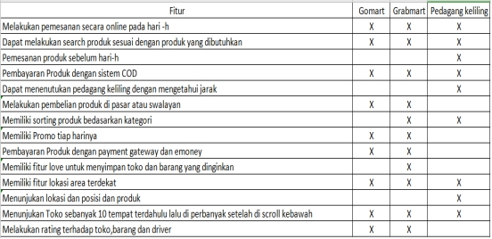

Gambar 2.4 Fitur-fitur grabmart dan gomart